Œuvres anciennes :
L’art des aborigènes d’Australie est qualifié d’art premier, à savoir un art produit par les cultures non occidentales. On parle aussi d’art traditionnel ou encore d’art ethnographique mais ces termes peuvent parfois être perçus comme péjoratifs.
Il revêt plusieurs formes : la peinture aborigène, mais aussi la sculpture, la gravure, la danse et la musique avec le chant et le fameux didjeridoo. Il englobe aussi bien les œuvres millénaires que celles d’artistes contemporains d’aujourd’hui.
Certaines peintures rupestres aborigènes remontent à plus de 40 000 ans avant notre ère et seraient donc plus vieilles que certaines représentations trouvées en Europe, comme Lascaux par exemple. Il s’agit donc de l’art le plus ancien connu à ce jour.

Au départ, la peinture aborigène se faisait sur la roche (peintures rupestres), mais aussi sur des supports plus éphémères tels que le sable, les écorces d’arbres, la peau, etc. Les peintures au sol étaient réalisées pendant les rituels et pouvaient parfois s’étendre sur des kilomètres et des kilomètres.
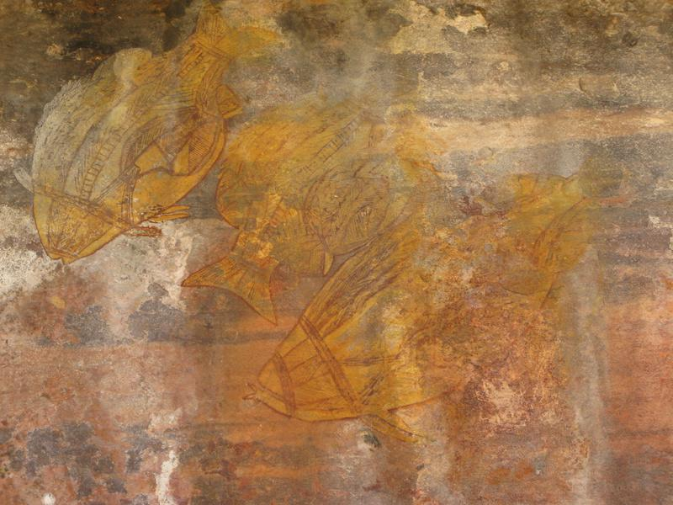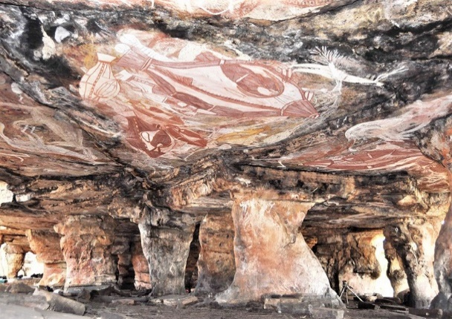
Peintures aborigènes rupestres et sur écorce

On trouve deux types de peinture aborigène selon les régions : un art naturaliste représentant des silhouettes et des peintures figuratives au nord du pays et un art plus schématique dans le centre et le sud du pays, avec beaucoup de motifs géométriques.
La peinture a toujours fait partie intégrante de la vie de ce peuple. Les styles et techniques diffèrent d’une tribu à l’autre. Chaque représentation a sa propre symbolique et raconte quelque chose de précis.
Pour les aborigènes, la peinture est avant tout un art collectif, chaque œuvre appartient donc à la communauté et pas uniquement au peintre. C’est pour cette raison que de nombreuses toiles ne sont pas signées par l’artiste.

Du sol à la toile : naissance d’un véritable mouvement artistique
Le mouvement artistique de la peinture aborigène à proprement parler est né en 1971, dans la communauté aborigène de Papunya (centre de l’Australie). Geoffrey Bardon, un professeur anglais, proposa alors aux élèves de l’école de reproduire des motifs du Temps du Rêve sur les murs, puis sur des panneaux, et enfin sur des toiles. Le succès de ces représentations fut tel que les aborigènes décidèrent de se réunir en coopératives dans le but de vendre leurs peintures. Ces premières œuvres contemporaines permirent à l’art aborigène de faire son entrée sur la scène internationale.
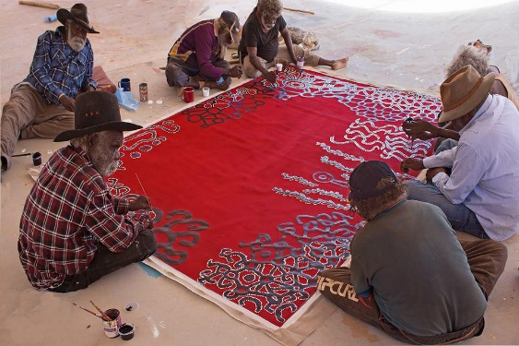
Cette même époque contemporaine a d’ailleurs apporté une certaine individualité aux artistes qui ont commencé à peindre pour eux et selon leur propre style, plus seulement pour la communauté. Ils se sont alors mis à représenter de nouveaux paysages et à utiliser d’autres couleurs.

Le pointillisme
Cette technique consiste à effectuer une série de points particulièrement serrés qui se suivent mais ne se mélangent pas.
La symbolique
La peinture aborigène représente soit des personnages du Temps du Rêve, soit des sortes de cartes stylisées de la Terre vue du ciel.
La signification de l’œuvre dépend du peintre, de la tribu ou encore de l’histoire racontée.
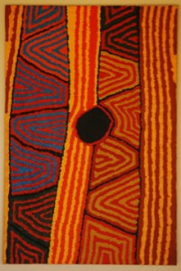
Le bleu dans les toiles aborigènes peut sembler artificiel à certains car ne reflétant pas les tons de terre que devrait revêtir cet art ancestral. Il est vrai que dans le cœur rouge de l'Australie, la peinture traditionnelle accompagnant les rituels est faite avec des terres naturelles, un camaïeu de bruns, jaunes, orangés allant jusqu'à l'ocre rouge, souligné par le blanc du kaolin et le noir du charbon de bois ou du lignite, le tout mêlé à des graisses. C'est encore ainsi aujourd'hui que l'on peint les corps, les objets rituels, en vue des cérémonies.
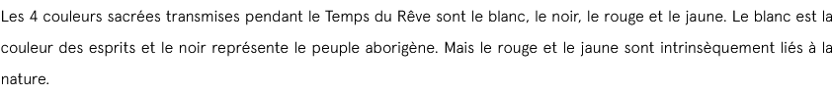
Dans la peinture sur toile, seules les tribus du Kimberley et de la Terre d'Arnhem utilisent encore ces matières naturelles. Par contre, les peuples du désert les ont délaissées pour user résolument de l'acrylique qui offre une palette vive et diversifiée, d'une bien meilleure souplesse et finesse d'utilisation que la terre. L'éclat et l'intensité des couleurs acryliques viennent renforcer la vibration pointilliste. L'une et l'autre sont au service de l'expression de la sacralité des thèmes peints et de la transcendance que met l'artiste dans l'acte de peindre.
Au temps des terres naturelles, le bleu n'était cependant pas complètement absent, mais obtenu avec un gris qui, par contraste avec les orangés, apparaissait bleuté (photo de gauche : ocres naturelles du Kimberley).
Toutefois, même avec l'acrylique, le bleu est resté rare pendant longtemps. Sans doute les peintres étaient-ils influencés par leurs pratiques traditionnelles et par l'environnement désertique où la terre et les rochers rouges sont omniprésents. Ce n'est plus le cas aujourd'hui, les peintres aborigènes ont si bien pris possession de l'acrylique qu'ils n'hésitent plus à envahir l'espace de la toile de turquoise, d'outremer, de lavande, d'indigo, de vert, qui apparaissent alors comme un repos des yeux, un répit, une oasis, une promesse d'eau, de fraîcheur, et de renouveau de la nature.

L’art aborigène australien contemporain :

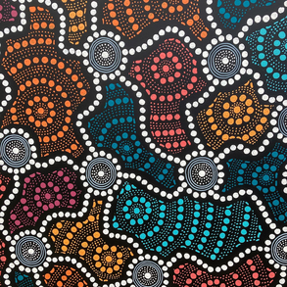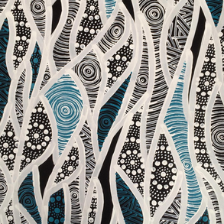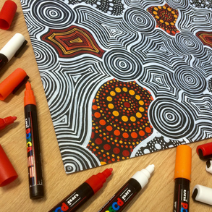

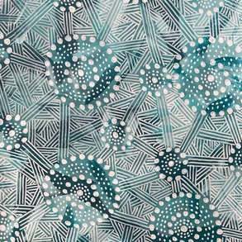 Les quatre œuvres sont de @Saltwaterdreamtime

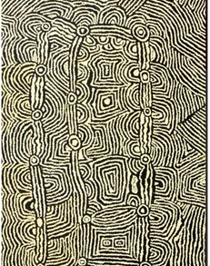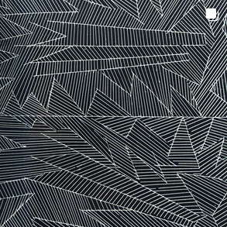
Robert Jacks Maisie Campbell Napaltjarr

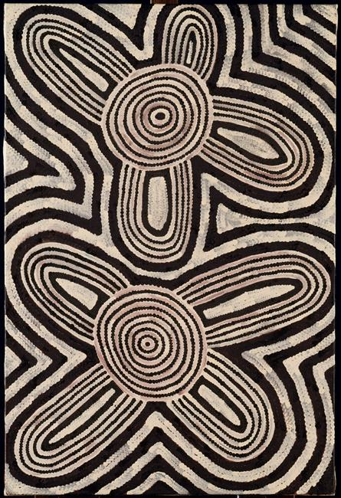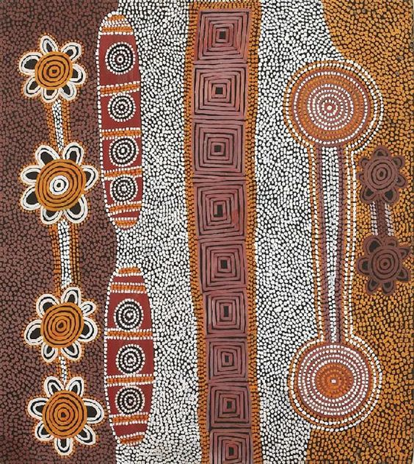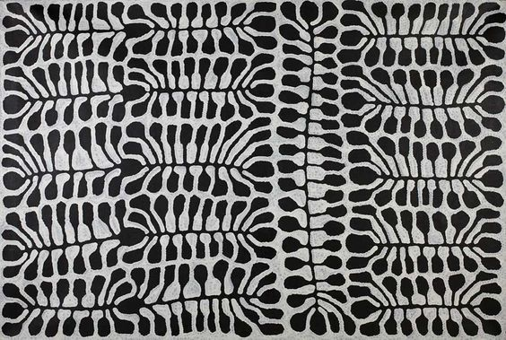
Anatjari Tjakamarra Tjampitjinpa Ronnie Mitjili Napurrula (2017-Acacias)

L’art aborigène

Les aborigènes vivent en Australie.
Les peintures aborigènes racontent souvent des histoires qui parlent du « temps des rêves ».
Pour les aborigènes, les rêves sont des messages secrets. Ils sont écrits avec des petits points et des formes symboliques tracés avec des bâtons, plumes, cailloux, os ou les doigts. Le « temps des rêves » explique les origines de l’Australie. Les dessins montrent des chemins, des lacs, des animaux…

Symboles et graphismes utilisés dans l’art aborigène australien.

